诚 信 声 明

我声明，所呈交的毕业论文是本人在老师指导下进行的研究工作及取得的研究成果。据我查证，除了文中特别加以标注和致谢的地方外，论文中不包含其他人已经发表或撰写过的研究成果，也不包含为获得其他教育机构的学位或证书而使用过的材料。我承诺，论文中的所有内容均真实、可信。我承诺，论文中的所有内容均真实、可信。我承诺，论文中的所有内容均真实、可信。我承诺，论文中的所有内容均真实、可信。我承诺，论文中的所有内容均真实、可信。我承诺，论文中的所有内容均真实、可信。与预设的诚信声明内容不符合。

毕业论文作者签名： 签名日期： 年 月 日

基于OOXML的毕业论文格式检测与校正系统

*[摘 要]* 毕业论文的质量对学生和高校都至关重要，既是对学生科研能力的综合考察，也是高校教学能力和科研水平的展现。保证论文质量的重要手段便是保证论文的格式规范性。本文为了减轻人工调整论文格式的负担，让撰写论文时“重内容，轻格式”，留出更多精力在论文内容上，提高论文质量，设计和实现了基于OOXML的毕业论文格式检测与校正系统。

本文首先分析论文检测技术的研究现状，总结当前论文检测系统常见的技术实现和存在的问题，随后分析高校学位论文格式的检测需求，再对OOXML规范中控制Word的部分进行分析，理清Word文档底层的文件组织结构和内容组织结构，最后详细介绍系统的设计、实现和测试。通过测试，系统各模块符合设计要求，能实现毕业论文格式检测和自动校正的功能，是一种可行的、可借鉴的论文格式检测方案，具有实用意义。

*[关键词]* 格式检测、格式校正

Graduation Thesis format detection and correction system based on OOXML

Abstract**：**The quality of dissertation is very important to both students and universities, which is not only a comprehensive investigation of students' scientific research ability.

Keywords**：**Format Detection、Format Correction、OOXML

目 录

1 绪论 1

1.1 研究背景及意义 1

1.1.1 研究背景 1

1.1.2 研究意义 1

2 相关技术 2

2.1 文档技术 2

2.1.1 XML 2

DOC/DOCX 2

2.1.2 OOXML 2

2.2开发技术 2

一、DOM4J 2

（一）Spring Boot 2

A. MySql与Mybatis Plus 2

B. ElementPlus 2

3 需求分析 3

4 系统设计 5

4.1 系统总体结构 5

4.2 数据库设计 5

4.2.1 普通用户端 5

结论 7

致谢 9

参考文献 10

# 绪论

## 研究背景及意义

### 研究背景

学位论文是高校学生培养计划的关键环节，既是对学生在校期间所学知识、学术科研能力和独立思考能力的一次重要考察，决定是否授予学位的重要评判指标，也是对高校教学能力和科研水平的一次展现。

因此，学位论文的质量对学生和高校都至关重要。其中，保证论文质量的一个重要手段便是保证论文的格式规范性。无论是对论文内容的精准表达，

*保证论文的学术性和严谨性，还是方便学者阅读交流和传播，都是建立在论文的格式规范性之上。*

这一方面是因为学位论文的规范要求比较繁杂，大到页面设置、图表注释、封面、页眉页脚、摘要、目录、绪论、正文、结论。

### 研究意义

本文研究与实现基于OOXML的毕业论文格式检测和校正系统的意义主要有如下三点：

1. 极大程度减轻人工调整论文格式的负担，在撰写论文时回归“重内容，轻格式”，留出更多精力在论文内容上，提高论文质量。
2. 深入研究文档底层的OOXML结构，充实了Word文档自动化处理领域的相关知识，并拓展了格式自动化处理的方法论。

## 国内外研究现状

国外对于学位论文检测的相关内容更多的是集中在抄袭检验，防止学术作弊上，侧重对论文内容进行分析，在**格式检测**方面的研究比较少。

此外，由于语言文字上的不同，国外学位论文格式规范要求和国内的要求差异很大，分析针对国内学位论文格式检测的研究对本系统更有参考价值。

依托Word对象模型处理文档的本质是通过程序间接操作Word编辑软件，要求服务器上提前安装好Word编辑软件，对服务器的操作系统环境要求较高，又因为其本质是间接操作，执行效率不高。

# 相关技术

## 文档技术

### XML

### DOC/DOCX

缺少编号。

### OOXML

错误编号。

## 2.2开发技术

手打编号。

### 一、DOM4J

手打错误编号。

### （一）Spring Boot

手打错误编号。

### MySql与Mybatis Plus

非手打的错误编号。

### ElementPlus

非手打的错误编号。

# 需求分析

图注表注的检测。一段话。

表 3‑1 用户功能需求

|  |  |
| --- | --- |
| 用户类型 | 功能需求 |
| 普通用户  （学生） | 用户登录功能、查看论文模版规范、修改个人信息、绑定指导老师、上传论文、论文格式检测、提交论文给导师、下载检测报告、查看检测历史。 |
| 指导老师用户 | 管理论文检测模版（可创建、修改、下线、删除论文检测模版）、查看学生提交的论文检测结果、下载学生检测报告或论文原文。同时具备普通用户的登录、查看规范与论文检测功能。 |
| 管理员用户 | 管理系统账号、能批量导入账号、生成学生老师指导关系。 |



图 3‑1 注水压力对驱油效率的*影响*

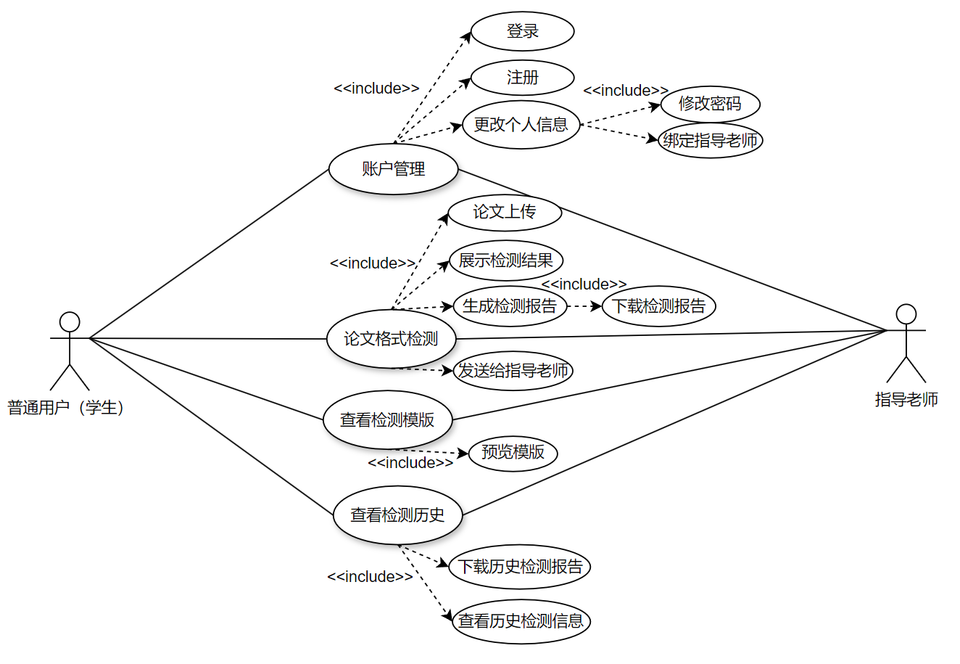

图 3-2 用例图

图 3‑2 用例图2

图片很小而且没有图注



# 系统设计

参考文献引用格式。（没有缩进）

本章会先介绍整个系统的总体结构和数据库设计[1]，然后将系统的功能设计拆分成平台交互功能设计、内容无关格式检测功能设计、内容相关格式检测功能设计和报告生成与自动校正功能设计。

## 系统总体结构

结合第三章对本系统需求进行的整理和分析[2]，第四章对DOCX底层的文件组织方式和内容组织方式的整理，本系统将会采用B/S结构[2,1]构建Web应用程序。

## 数据库设计

数据库设计是系统设计的重要部分[4]，它负责存储和管理系统所需的各种数据。对于本论文检测系统，主要设计有以下六个表。

### 普通用户端

普通用户是系统人数最多的用户[3]，因而普通用户端承载着系统最基础和最常用的功能。主要有以下四个部分，其中账号管理与论文检测是普通用户端和教师端共有的功能模块，后两个功能是普通用户独有的功能。

1. 账号管理

本模块为用户提供登录、注册、修改个人信息（包括修改密码）的功能，用户必须先登录系统，才能进行相关操作[6,7]。在登录时，用户不仅需要输入正确的账号密码，还必须选择正确的账号类型。登录后，可以修改自己的个人信息，包括姓名、学号、年级、专业、所属学院以及账号密码，修改密码后需要重新登录系统。

1. 论文检测

本模块是整个系统的核心功能，主要包括查看论文检测模版[9]、论文上传、论文检测、查看检测结果、下载检测报告和查看检测历史记录的功能。具体使用流程设计所示。

### 教师端

教师端主要用于管理论文检测模版，同时能够查看学生提交的论文，下载学生论文和检测报告。此外，与普通用户端相同，教师端同样有账号管理功能和论文检测功能。

1. 论文检测模版管理

对于检测论文模版，每个老师可以登录教师端创建、修改、删除自己的论文检测模版。创建模版时会自动为模版生成唯一的模版id，教师用户需要输入论文模版的模版名称描述信息，并且逐一设置论文各个部分的格式要求，系统要提供默认的格式要求。修改和删除模版时只能修改和删除自己创建的模版，对其他教师创建模版，只能查看具体的模版信息，不能进行修改和删除。每个论文检测模版有两个状态，已上线和未上线，只有上线的论文模版才可以用于格式检测，未上线的模版普通用户无法查看。

# 结论

本文针对各大高校学生撰写毕业论文的实际需求，分析了Word文档的底层组织逻辑，设计与实现了基于OOXML的毕业论文格式检测和校正系统。系统基于SpringBoot3和Vue3框架搭建，采用前后端分离方式开发，采用DOM4J开源工具处理Word文档底层xml文件，能够自定义检测模版，实现对论文各种内容无关格式与内容相关格式的检测，并以批注形式给出检测报告。本文在OOXML规范、系统需求分析、设计、实现和测试等方面做了详细的介绍。本文针对各大高校学生撰写毕业论文的实际需求，分析了Word文档的底层组织逻辑，设计与实现了基于OOXML的毕业论文格式检测和校正系统。系统基于SpringBoot3和Vue3框架搭建，采用前后端分离方式开发，采用DOM4J开源工具处理Word文档底层xml文件，能够自定义检测模版，实现对论文各种内容无关格式与内容相关格式的检测，并以批注形式给出检测报告。本文在OOXML规范、系统需求分析、设计、实现和测试等方面做了详细的介绍。

本文针对各大高校学生撰写毕业论文的实际需求，分析了Word文档的底层组织逻辑，设计与实现了基于OOXML的毕业论文格式检测和校正系统。系统基于SpringBoot3和Vue3框架搭建，采用前后端分离方式开发，采用DOM4J开源工具处理Word文档底层xml文件，能够自定义检测模版，实现对论文各种内容无关格式与内容相关格式的检测，并以批注形式给出检测报告。本文在OOXML规范、系统需求分析、设计、实现和测试等方面做了详细的介绍。

本文针对各大高校学生撰写毕业论文的实际需求，分析了Word文档的底层组织逻辑，设计与实现了基于OOXML的毕业论文格式检测和校正系统。系统基于SpringBoot3和Vue3框架搭建，采用前后端分离方式开发，采用DOM4J开源工具处理Word文档底层xml文件，能够自定义检测模版，实现对论文各种内容无关格式与内容相关格式的检测，并以批注形式给出检测报告。本文在OOXML规范、系统需求分析、设计、实现和测试等方面做了详细的介绍。

本文针对各大高校学生撰写毕业论文的实际需求，分析了Word文档的底层组织逻辑，设计与实现了基于OOXML的毕业论文格式检测和校正系统。系统基于SpringBoot3和Vue3框架搭建，采用前后端分离方式开发，采用DOM4J开源工具处理Word文档底层xml文件，能够自定义检测模版，实现对论文各种内容无关格式与内容相关格式的检测，并以批注形式给出检测报告。本文在OOXML规范、系统需求分析、设计、实现和测试等方面做了详细的介绍。

本文针对各大高校学生撰写毕业论文的实际需求，分析了Word文档的底层组织逻辑，设计与实现了基于OOXML的毕业论文格式检测和校正系统。系统基于SpringBoot3和Vue3框架搭建，采用前后端分离方式开发，采用DOM4J开源工具处理Word文档底层xml文件，能够自定义检测模版，实现对论文各种内容无关格式与内容相关格式的检测，并以批注形式给出检测报告。本文在OOXML规范、系统需求分析、设计、实现和测试等方面做了详细的介绍。

# 致谢

“言忠信，根在中华；行笃敬，走遍万邦。”转眼间已过去四年时光，新生训练营时合唱的暨大学府校歌仿佛还萦绕耳畔。停下指尖敲击的键盘，回首过往，我过去的每一步路、每一次成长和这次论文的完成，都离不开身边人的支持与帮助。

首先，我要感谢党和国家，创造了和平的国家和稳定的社会环境，让我一名“小镇做题家”可以凭自己的努力去接受良好的教育。党的理念和宗旨，将始终引领我今后的人生。

感谢我的导师张晓刚，在我系统设计、实现和论文撰写过程中给予耐心地指导，指出了我很多考虑不到的点。他丰富的经验和严谨的治学态度，让我得以站在更高的视角把握论文课题，攻克一个又一个困难。

感谢我的父母，感谢你们二十多年无私的爱与支持，你们是我最坚实的后盾和最温暖的港湾，有了你们我才得以无畏困难，自信前行。

感谢我求学路上的所有朋友们，我会珍惜与你们共度的时光，这些宝贵的经历和回忆将伴随我一生。

最后，我感谢我自己长期以来的努力和坚持，今后也要始终坚守本心、满怀热情、勤学笃行、善始善终、做一个问心无愧、对社会有价值的人。

未来的路还很长，我将带着这份感激，勇往直前，不断探索和追求。在即将告别大学校园之际，我衷心祝愿暨南大学越办越好，祝愿我的老师和同学们前程似锦、万事如意！

# 参考文献

1. 吴海波、陈拾菊.本科毕业论文质量评价标准研究[J].绍兴文理学院学报,2023,43(01):105-112+121.
2. 试析学位论文质量的内涵与标准[J].文教资料,2018,(07):138-139.
3. 俞依玲,张林琳.LaTeX软件在学术论文排版中的应用[J].价值工程,31(35):209-210.
4. 刘树林.高校本科毕业生学位论文格式存在的问题与解决路径[J].中国教育技术装备,2023,(12):121-124.
5. 常兴治,虞菊花,阚琦.高职毕业论文文档格式规范化的探究与实践[J].常州信息职业技术学院学报,2020,19(05):51-53.
6. 张印.基于VSTO的高校毕业论文格式化处理软件的设计与实现[D]. 2012.